# Termo de responsabilidade

Eu, Lucas nobrega figueireiro, inscrito(a) no CPF sob o nº 602.232.512-91 e no RG nº 12838012, por meio deste instrumento declaro me responsabilizar pela conservação de um (**1) Notebook Acer 2 , com o n° de serie: 452394**, de propriedade de **RECOL DISTRIBUICAO E COMERCIO LTDA**, inscrito(a) no CNPJ sob o nº **04.598.413/0001-70**.

Me comprometo a manter o mencionado bem em perfeito estado de conservação, como atualmente se encontra.

Em caso de extravio ou danos que provoquem a perda total ou parcial do bem, fico obrigado a ressarcir o proprietário dos prejuízos ocasionados.

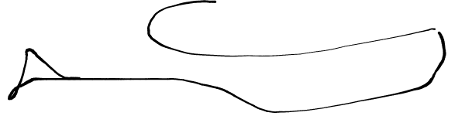

_________________________________

Assinatura do responsável pelo setor



_________________________________

Assinatura do responsabilizado